2022年苏州市初中学业水平考试试卷历史
注意事项：
1.本试卷有3大题。共30小题。满分50分.考试用时50分钟；
2.答题前，考生务必将自己的姓名、考点名称、考场号、座位号用0.5毫米黑色墨水签字笔填写在答题卡的相应位置上.并认真核对条形码上的准考号、姓名是否与本人相符合；
3.答选择题必须用2B铅笔把答题卡上对应题目的答案标号涂黑，如需改动。请用橡皮擦干净后。再选涂其他答案；答非选择题必须用0.5毫米黑色墨水签字笔写在答题卡指定的位置上，不在答题区域内的答案一律无效；不得用其它笔答题；
4.考生答题均答在答题卡上，答在试卷和草稿纸上无效。
一.单项选择题：共24题，每题1分，共24分。每题只有一个选项最符合题意。
1. 苏州唯亭草鞋山遗址马家浜文化层有距今约七千年的水稻田灌溉体系遗迹，考古学家还在该遗址中发现了我国目前最早的粳稻遗迹。大致与这些遗迹同时的稻作文明，我们还可以在下列哪个遗址中看到
A. 北京人遗址 B. 山顶洞人遗址 C. 半坡遗址 D. 河姆渡遗址
【答案】D
【解析】
【详解】河姆渡人生活距今约 7000 千年长江流域的浙江余姚，学会种植水稻。D项正确；北京人和山顶洞人尚未从事农业生产，排除A和B项；半坡人种植的是粟，排除C项。故选D项。
2. 下列有助于研究西周灭亡原因的材料中，可信度最高的史料是
A.《诗经》 | 赫赫宗周，褒姒灭之。
B.《吕氏春秋》 | 幽王欲褒姒之笑也，因数击鼓，诸侯之兵数至而无寇。
C.清华简(出土的战国楚简) | 记载了周幽王进攻申国，申侯联络戌族打败周王，西周灭亡，并没有“烽火戏诸侯”的故事。
D.历史学家的观点 | 举烽传警乃汉代备匈奴之事，非周代所能有。

A A B. B C. C D. D
【答案】C
【解析】
【详解】清华简（出土的战国楚简）属于第一手史料，可信度最高，C项正确；《诗经》、《吕氏春秋》、历史学家的观点带有主观色彩，可信度不是最高的，排除A、B、D项。故选C项。
3. 下图是某学术论文中的插图(局部).该论文讨论的题目是
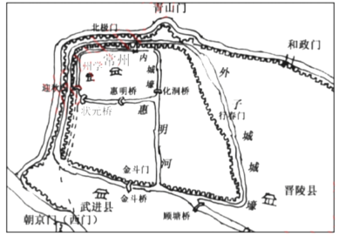
A. 布局严整对称的唐长安城 B. 宋代常州城市形态与科举
C. 南宋临安与经济重心南移 D. 元大都与明清北京规划
【答案】B
【解析】
【详解】根据材料中的“常州、州学、状元桥”等信息，并结合所学可知，材料示意图反映了宋代常州城市形态与科举，B项正确；唐代长安城布局严整对称，宫城、皇城、外郭城从北至南平行排列，这与材料不符，排除A项；南宋都城临安即杭州，不是常州，排除C项；明清北京城在元大都的基础上建立，讲求中轴对称，凸显皇权至上，这与材料主旨不符，排除D项。故选B项。
4. 1571-1821年间，从美洲运往菲律宾马尼拉的白银共计4亿比索，其中二分之一或者更多一些通过购买中国的丝绸、瓷器等商品流入了中国。这种被称为“丝一银"贸易的“全球化”贸易
A. 有利于明清商品经济的发展 B. 导致葡萄牙殖民者占据澳门
C. 为海上丝路的开通奠定基础 D. 表明当时中国已经步入近代
【答案】A
【解析】
【详解】明清时期是1368年-1912年，根据材料中“商品”“贸易”等词语，说明这一贸易有利于明清商品经济的发展，A项正确；1553年葡萄牙殖民者攫取了我国在广东澳门的居住权，排除B项；汉武帝时期开辟了海上丝绸之路，排除C项；鸦片战争是中国近代史的开端，排除D项。故选A项。
5. 毛泽东曾说：满族是个了不起的民族，对中华民族大家庭做出过伟大贡献。谈到一位满族皇帝的功绩时，毛泽东说：我们今天继承的这大块版图基本上是他在位时牢固地确定了的。这位皇帝是
A. 汉武帝 B. 元世祖 C. 康熙帝 D. 道光帝
【答案】C
【解析】
【详解】清朝康熙帝在位时期，加强了各民族之间的经济文化联系，促进了边疆地区的开发，使我国统一多民族国家得到进一步巩固。中国的疆域版图基本确定。依据材料中“满族皇帝”可知是康熙帝，C项正确；汉武帝属于汉族皇帝，排除A项；元世祖属于蒙古族皇帝，排除B项；道光帝是鸦片战争时期的皇帝，中国版图基本确定是康熙帝时期，排除D项。故选C项。
6. “借来上帝结联盟.竖起军旗反满清。金殿难堪遥圣殿，北京苦恼对南京。”这些诗句描写的是
A. 三元里人民抗英 B. 太平天国运动 C. 义和团运动 D. 武昌起义
【答案】B
【解析】
【详解】根据所学可知，1853年，太平军攻占南京，改称天京，正式建立政权，形成了太平天国、清朝对峙的局面，B项正确；三元里人民抗英、 义和团运动没有建立政权， 武昌起义是在武汉而不是在南京，排除ACD三项。故选B项。
7. 下面是徐中约所著《中国近代史》目录的部分内容。在第十三章13.2中可以查阅到的史事最可能是
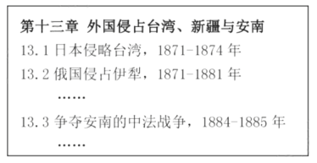
A. 左宗棠收复新疆 B. 北洋水师正式成军
C. 邓世昌壮烈殉国 D. 签订《马关条约》
【答案】A
【解析】
【详解】根据所学可知，十九世纪六七十年代，沙俄侵略我国新疆，左宗棠奉命收复新疆，维护了我国主权，A项正确；材料没有涉及洋务运动，邓世昌壮烈殉国、 签订《马关条约》均是在甲午中日战争中，排除BCD三项。故选A项。
8. “如果认为维新是要从顶端而不是从基础上开始的话.在这一张变法的清单上是挑剔不出什么毛病的。条条都很健全，条条都打中一个显著的弊端，并且条条都是可以付诸实施的；但是这种以上谕变法的整套结构就是一个倒置的金字塔。”这是一位外国人对近代中国某次运动的评价，他想要表达的是
A. 自上而下的改革方式无可挑剔 B. 洋务派的措施健全可行
C. 戊戌变法没有广泛的社会基础 D. 辛亥革命缺乏思想动员
【答案】C
【解析】
【详解】依据材料“维新是要从顶端而不是从基础上开始的话”“是一个倒置的金字塔是一个倒置的金字塔”可知材料评价的是戊戌变法，戊戌变法只是局限于社会上层精英分子的活动，没有广泛的社会基础，C项正确；材料不是评价戊戌变法方式，排除A项；材料评价的是戊戌变法，不是洋务运动和辛亥革命，排除B和D项。故选C项。
9. 1920年，中国思想界出现了新取向，否定“生存竞争.优胜劣汰”，趋向于互助进化、财产公有、平民主义、大同主义。这一变化与李大钊一篇文章的影响有关，这篇文章是
A. 《变法通议》 B. 《驳康有为论革命书》
C. 《敬告青年》 D. 《我的马克思主义观》
【答案】D
【解析】
【详解】五四运动后新文化运动宣传方向主要是马克思主义。其中李大钊的《我的马克思主义观》得到广泛传播。材料中“趋向于互助进化、财产公有、平民主义、大同主义。这一变化与李大钊一篇文章的影响有关”可知是《我的马克思主义观》，D项正确；《变法通议》是梁启超的文章，排除A项；《驳康有为论革命书》是章炳麟的文章，排除B项；《敬告青年》是陈独秀的文章，排除C项。故选D项。
10. “将他们（博古、李德）‘轰’下了台.这样重大的决定，不是经共产国际提出。而是由中国共产党自己做出，在党的历史，上是第一次。”材料所述史事发生在
A. 中共一大 B. 八七会议 C. 古田会议 D. 遵义会议
【答案】D
【解析】
【详解】1935年，遵义会议召开，会议结束了博古、李德等人领导地位，确立毛泽东的中央领导地位。遵义会议是中共历史上生死攸关转折点的会议，D项正确；中共一大召开标志着中国共产党成立，排除A项；八七会议提出武装反抗国民党的总方针，排除B项；古田会议确立了“思想建党、政治建军”的建党建军原则。排除C项。故选D项。
11. 标语可以用简洁的语言达到某种宣传目的。下列宣传标语出现于抗日战争期间的是
A. “打倒列强除军阀” B. “兵民是胜利之本”
C. “打倒蒋介石，解放全中国” D. “抗美援朝，保家卫国”
【答案】B
【解析】
【详解】“兵民是胜利之本”强调军队的作用，出现于抗日战争时期，B项正确；“打倒列强除军阀”是国民大革命时期的口号，排除A项；“打倒蒋介石，解放全中国”是解放战争时期的口号，排除C项；“抗美援朝，保家卫国”是抗美援朝时期的口号，排除D项。故选B项。
12. 1948年12月20日.《华东前线》报道了一场战役中阶段性重大胜利。这场战役是
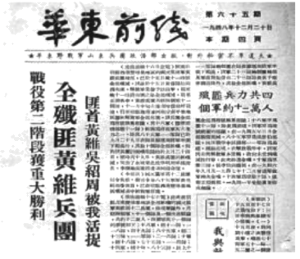
A. 辽沈战役 B. 淮海战役 C. 平津战役 D. 渡江战役
【答案】B
【解析】
【详解】淮海战役的时间是1948年11月—1949年1月，指挥者是刘伯承、邓小平等，淮海战役是以徐州为中心，战役中全歼了黄维兵团，依据材料“1948年12月20日”“华东前线”“全歼黄维兵团”可知是淮海战役，B项正确；辽沈战役位于东北，排除A项；平津战役位于华北地区，排除C项；渡江战役是横渡长江，排除D项。故选B项。
13. 下表为《人民日报》社论高频词统计分析。这反映出中国共产党始终
时间段 | 1949-1956年 | 1957-1965年 | 1977-1992年 | 1993-2012年
高频词 | 人民、工作、和平 | 人民、生产、改革 | 人民、发展、社会主义 | 人民、发展、市场经济

A. 在建设中遵循客观经济规律 B. 坚持改革开放的方针
C. 把计划和市场作为经济手段 D. 将人民利益放在首位
【答案】D
【解析】
【详解】根据所学可知，这四个时期，均有人民，这体现出将人民利益放在首位，D项正确；材料强调的是人民，不是客观经济规律、改革开放、经济手段，排除ABC三项。故选D项。
14. 当年在外交部欧美司工作的周南说：“26届联大的两阿提案能通过，在当时的国际社会上是件惊天动地的大事。……表决结果一出来，许多非洲国家代表都站起来了，热烈鼓掌。”周南回忆的重大事件是
A. 和平共处五项原则的首次提出 B. 周恩来提出“求同存异”方针
C. 中国恢复在联合国的合法席位 D. 中国与美国正式建立外交关系
【答案】C
【解析】
【详解】根据材料再结合所学，中国在1971年第26届联合国大会上恢复联合国合法席位，C项正确；1953年，周恩来在接见参加中印有关问题谈判的印度代表团时首次提出和平共处五项原则，排除A项；1955年，周恩来在万隆会议上提出“求同存异”的方针，排除B项；1979年，中美正式建交，排除D项。故选C项。
15. 读下列两张图片，两部法律的共同之处是
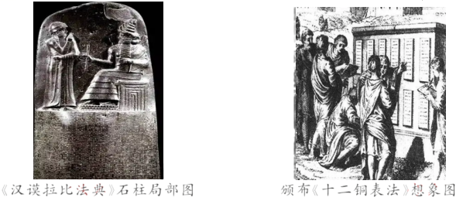
A. 都是成文法典 B. 均产生于欧洲的中世纪
C. 使用相同文字 D. 刻在完全相同的材质上
【答案】A
【解析】
【详解】《汉谟拉比法典》是迄今已知世界上第一部较为完整的成文法典，《十二铜表法》是罗马第一部成文法典，A项正确；《汉谟拉比法典》是古巴比伦国王汉谟拉比颁布的一部法律，《十二铜表法》是古罗马共和时代前期的法典，排除B项；《汉谟拉比法典》和《十二铜表法》没有使用相同的文字，排除C项；《汉谟拉比法典》刻在石柱上，《十二铜表法》刻在十二块铜牌上，排除D项。故选A项。
16. “英国诗歌之父”杰弗里·乔叟（1340一1400）青年时期曾在意大利会见彼特拉克.后者对他的文学创作产生了很大的影响。他的代表作《坎特伯雷故事集》尖锐地揭露了教会僧作们欺诈、贪婪的本性以及愚民政策和"禁欲主义"的本质。对他的恰当评价是
A. 人文主义的宣扬者 B. 文学革命的旗手
C. 社会革命的宣传家 D. 启蒙运动的领袖
【答案】A
【解析】
【详解】依据材料“1340一1400”可知是14-15世纪，依据“揭露了教会僧作们欺诈、贪婪的本性以及愚民政策和‘禁欲主义’的本质”可知是文艺复兴时期倡导人文主义，A项正确；文学革命是中国新文化运动时期，排除B项；材料中宣扬的是人文主义，不是社会革命，排除C项；18世纪启蒙运动以法国为中心，排除D项。故选A项。
17. 小明同学通过课外阅读得知：1500-1800年，美洲和大洋洲有近1亿人死于瘟疫。他组织同学们进行历史课程路学科主题学习，选用了下图漫画。他们的学习主题最恰当的是
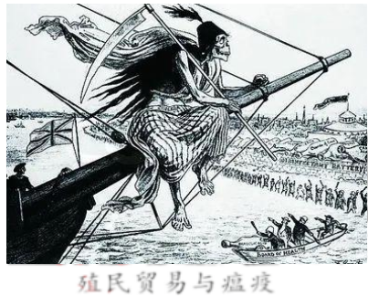
A. 人类对生态系统的破坏 B. 新航路开辟的世界影响
C. 殖民争霸开拓世界市场 D. 横渡大西洋的蒸汽轮船
【答案】C
【解析】
【详解】根据材料并结合所学内容可知，图片反映的是在殖民贸易过程中的瘟疫，属于殖民争霸开拓世界市场带来的，C项正确；材料并没有体现人类对生态系统的破坏、新航路开辟的世界影响以及蒸汽轮船，排除A、B、C项。故选C项。
18. 该国革命是整个资产阶级革命时代变革最为激烈的一.次革命。它以“现代社会"取代了“旧制度”。在革命最激烈的阶段，一切显得非常激进.以致此后一切革命运动都将这场革命视作自己的先驱。“该国”是指
A. 英国 B. 美国 C. 法国 D. 俄国
【答案】C
【解析】
【详解】法国大革命时期遭到国内外反动势力的联合进攻，斗争异常激烈，法国大革命催回了封建制度，建立起了民主、自由的资本主义制度。C项正确；英国资产阶级革命是渐进式的，排除A项；美国属于独立战争，排除B项；俄国是通过农奴制改革走上资本主义道路，排除D项。故选C项。
19. 玻利瓦尔是拉丁美洲著名的革命家和军事家。他被称为“南美的乔治·华盛顿”。其理由最有可能是他
A. 反抗英国压迫 B. 建立民主政治 C. 维护国家统一 D. 推动民族独立
【答案】D
【解析】
【详解】玻利瓦尔先后领导军队从西班牙殖民统治中解放了委内瑞拉、哥伦比亚、厄瓜多尔、巴拿马、秘鲁和玻利维亚，并促进民主意识形态在这些国家的发展，参与建立了大哥伦比亚共和国，D项正确；反抗英国压迫， 建立民主政治， 维护国家统一不属于玻利瓦尔的事迹，排除A、B、C项。故选D项。
20. 历史学家刘宗绪指出：到19世纪五六十年代.由早期资产阶级革命建立起来的资本主义制度，经过200多年的发展.已经在世界范围内确立起来。由此分析，这个时期美国、俄国、日本的资产阶级革命或改革
A. 促进了资本主义世界体系的形成 B. 使三国走上了资本主义道路
C. 推动了国际工人运动的蓬勃发展 D. 保留了大量封建农奴制残余
【答案】A
【解析】
【详解】根据所学和材料“资本主义制度，经过200多年的发展.已经在世界范围内确立起来”可知，这是强调资本主义世界体系的形成，也就是说，这个时期美国、俄国、日本的资产阶级革命或改革促进了资本主义世界体系的形成，A项正确；美国在独立战争后就走上资本主义道路而不是此时才走上资本主义道路，材料说的是资本主义体系而不是社会主义和农奴制残余，排除BCD三项。故选A项。
21. 下图为1860-1900年英、法、德、美四国年平均工业增长率情况。德、美两国的数据明显高于英、法的主要原因是
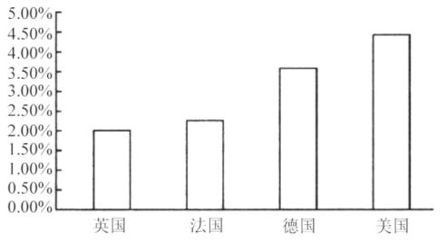
A. 在科技革命中领先于英法 B. 资本主义经济发展不平衡
C. 占有的殖民地比英法更多 D. 城市化进程早于英法两国
【答案】A
【解析】
【详解】材料反映的是第二次工业革命期间各国的工业水平，德、美两国的数据明显高于英、法，表明德、美两国在科技革命中领先于英法，A项正确；资本主义经济发展不平衡不符合材料，排除B项；第二次工业革命期间英法的殖民地比美德两国家多，排除C项；英法两国城市化进程早于美德，排除D项。故选A。
22. 20世纪20年代，某位苏俄领导人说：“事情似乎很奇怪，社会主义共和国怎么能依靠资本主义来改善自己的状况呢？”“我们的目的只有一个，就是要在资本主义包围中利用资本家对利润的贪婪和托拉斯与托拉斯之间的敌对关系，为社会主义共和国的生存创造条件。”这一论述意在
A. 粉碎外国的武装干涉 B. 解释实行新经济政策的原因
C. 推动工业化全面展开 D. 阐明推行苏联模式的必然性
【答案】C
【解析】
【详解】根据所学可知，1921年，为恢复和发展国民经济，列宁利用资本主义来推行新经济政策，丰富了马克思主义中建设社会主义的理论，这是马克思主义和俄国实行相结合的体现，B项正确；材料说的是建设而不是武装斗争，材料是利用资本主义来建设社会主义而不是用消灭资本主义的方式来建设社会主义，排除ACD三项。故选B项。
23. 汪锦元.江苏吴县人。他曾作为中共秘密情报员打入汪公馆.成为汪精卫的秘书。1941年.9月，他在随汪精卫接见日本密使时，获悉日军将停止北进进攻苏联。之后，又发现侵华日军大量南下，海军舰艇回撤日本。他及时将情报报送延安。据此，中共中央对战局做出的判断是
A. 亚洲战争策源地即将形成 B. 德军将对苏联发动突然进攻
C. 日美太平洋战争即将爆发 D. 盟军将要开辟欧洲第二战场
【答案】C
【解析】
【详解】1941 年 12 月，日军偷袭珍珠港。次日，英美对日宣战，德、意也对美宣战。第二次世界大战达到最大规模。材料“1941年.9月”“侵华日军大量南下，海军舰艇回撤日本”据此判断可得出日本将发动太平洋战争，C项正确；亚洲战争策源地形成是1936年，排除A项；德军将对苏联发动突然进攻是1941年6月，排除B项；盟军将要开辟欧洲第二战场是1944年，排除D项。故选C项。
24. “今天.积累知识的速度是空前的、爆炸性的……同样空前的、爆炸性的是用计算机储存和检索信息的速度，还有以光速一尤其是通过卫星向全世界发送信息的速度。”材料反映了当今社会呈现的特点是
A. 世界多极化 B. 经济全球化 C. 文化多样化 D. 社会信息化
【答案】D
【解析】
【详解】根据所学和材料“计算机储存和检索信息的速度、通过卫星向全世界发送信息的速度”可知，这是在强调信息传播的速度极快，这体现出社会信息化，D项正确；材料是强调网络、强调信息化，不是说世界多极化 、经济全球化 、文化多样化，排除ABC三项。故选D项。
二、填空题：共3题，每题2分，每空1分，共6分。
25. 中国历史上，西汉、东汉与西晋、东晋都是因都城的相对位置命名。西汉定都长安，东汉和西晋都城都在_______,而东晋以_______为都城.已经偏向东南方向。
【答案】 ①. 洛阳 ②. 建康
【解析】
【详解】根据所学可知，东汉（25年—220年），是中国历史上继西汉之后又一个大一统的中原王朝，东汉都城 ，在今天河南洛阳；西晋（265年—317年），是中国历史上三国时期之后的统一王朝，首都洛阳。东晋（317年～420年），是由西晋皇族司马睿南迁后建立起来的王朝，定都建康。
26. 20世纪六七十年代，我国成功爆炸了核弹（原子弹和氢弹）、发射了导弹和人造地球卫星，这些伟大成就合称“_______”。2008年，_______七号载人飞船升入太空，航天员翟志刚成功漫步太空。
【答案】 ①. 两弹一星 ②. 神舟
【解析】
【详解】结合所学，两弹中的一弹指的是原子弹和氢弹；另一弹是导弹。一星则是人造地球卫星；2008年9月，神舟七号载人飞船升入太空，航天员翟志刚成功完成出舱任务，实现了太空行走。
27. 一战后国际秩序的重建过程中，巴黎和会上协约国与德国签订了《_______条约》，华盛顿会议上各国代表签署了针对中国问题的《_______公约》，均体现了大国强权政治。
【答案】 ①. 凡尔赛 ②. 九国
【解析】
【详解】根据所学可知，一战后国际秩序的重建过程中，巴黎和会上协约国与德国签订了《凡尔赛条约》，华盛顿会议上各国代表签署了针对中国问题的《九国公约》，均体现了大国强权政治。所以，①处应填“凡尔赛”、②处应填“九国”。
三、材料解析与探究题：共3题，其中第28题7分，第29题6分，第30题7分，共20分。
28. 中华文化在与外来文化的交流中不断发展、升华。中华文化的传播.促进了世界文明的发展。阅读材料，完成下列问题。
材料一
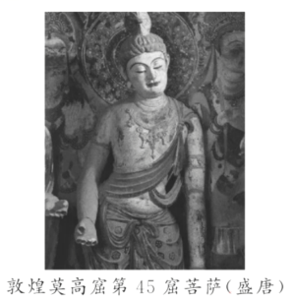
万历年间.徐光启与利玛窦.在北京合作翻译了欧几里得的《几何原本》。崇祯二年（1629年）朝廷任命徐光启督修历法。他聘请耶穌会士龙华民、汤若望等参加.最终以《崇祯历书》为总题目.编译了46种、137卷巨著.详细介绍了欧洲先进的天文学知识。
——摘编自樊树志《国史十六讲》
材料二
长安旅舍与于慎微长官接邻
崔致远
上国羁栖久，多惭万里人。
那堪颜氏巷，得接孟家邻。
守道惟稽古.交情岂惮贫。
他乡少知己.莫厌访君频。
注：崔致远是9世纪朝鲜人.旅居中国16年。
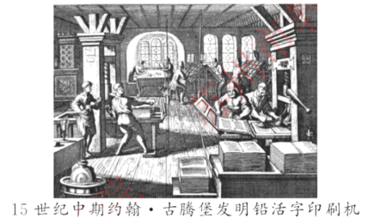
（1）读材料一.敦煌莫高窟造像体现了中华文化与哪一宗教文化的融合？徐光启等人主要学习了西方哪些学科门类的先进知识？
（2）读材料二，崔致远的作品主要体现出中华传统文化哪一思想的影响？中国宋代哪位发明家的成就为古腾堡的发明奠定了基础？
（3）综合上述材料.对于历史上的中外文化交流，你能得到什么启示？
【答案】（1）宗教文化：佛教文化。学科门类：数学（几何）；天文学（历法）。
（2）思想：儒家思想。发明家：毕界。
（3）启示：中华文化兼收并蓄，具有包容性；中华文化在与外来文化的交流中不断发展、升华；中华文化的传播，促进了世界文明的发展。
【解析】
【小问1详解】
根据所学和材料一图片“《几何原本》、《崇祯历书》”可知，敦煌莫高窟造像体现了中华文化与佛教文化的融合；徐光启等人主要学习了西方的数学、天文学。
【小问2详解】
根据所学和材料二图片“长安旅舍与于慎微长官接邻、崔致远”可知，崔致远的作品主要体现出中华传统文化儒家思想的影响，毕昇的成就为古腾堡的发明奠定了基础。
【小问3详解】
此问相对开放，回答符合下列要点即可，如，中华文化兼收并蓄，具有包容性；中华文化在与外来文化的交流中不断发展、升华；中华文化的传播，促进了世界文明的发展。
29. 自从有了中国共产党.中国革命的面貌就焕然一新了。根据国情，因地制宜地开展革命斗争是我党的成功经验。阅读材料.完成下列问题。
材料一 1921年时的中共一大会址.处于法租界新辟区域的边缘地带.会场南.面不远处便是农田；中共二大会址，正好处于公共租界与法租界交界线上。
——摘编自熊月之《上海城市的国际性与中共的创立及早期发展》
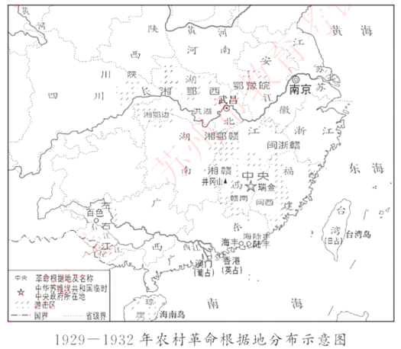
材料二 中国共产党人自觉地利用上海因租界而产生的管理缝隙。进行各种革命斗争，与工农红军利用相关省份交界地区所形成的管理薄弱地带，建立各种红色政权，其事殊而其理一，都是利用事物发展的不平衡性与矛盾差异性进行革命斗争。
——摘编自熊月之《上海城市的国际性与中共的创立及早期发展》
材料三 帝国主义和国内买办豪绅阶级支持着的各派新旧军阀，从民国元年以来，相互间进行着继续不断的战争，这是半殖民地中国的特征之一。……因为有了白色政权间的长期的分裂和战争，便给了一种条件，使一小块或若干小块的共产党领导的红色区城，能够在四围白色政权包围的中间发生和坚持下来。
——毛泽东《中国的红色政权为什么能够存在？》
（1）据材料一，概括指出中共一大、二大的选址特点。并结合材料二，分析农村革命根据地的空间分布特点。
（2）据材料二。指出中国共产党在上海和农村开展革命斗争策略上的共同点。
（3）据材料三，指出中国的红色政权能够生存下来的有利条件。并结合所学知识，分析其重要意义。
【答案】（1）选址特点：在租界新辟区域或租界交界处。分布特点：处于省份交界处或偏远地区。
（2）共同点：利用事物发展的不平衡性与矛盾差异性进行革命斗争（利用管理缝隙或薄弱地带进行革命斗争）。
（3）条件：白色政权间长期的分裂和战争。
意义：保存并发展了革命力量；开展工农武装割据的斗争，开辟了农村包围城市的革命道路。
【解析】
【小问1详解】
根据所学和材料一“中共一大会址.处于法租界新辟区域的边缘地带.会场南.面不远处便是农田；中共二大会址，正好处于公共租界与法租界交界线上”可知，这体现的选址特点是，在租界新辟区域或租界交界处。根据所学和图片可，这体现的分布特点是，处于省份交界处、偏远地区。
【小问2详解】
根据所学和材料二“中国共产党人自觉地利用上海因租界而产生的管理缝隙。进行各种革命斗争，与工农红军利用相关省份交界地区所形成的管理薄弱地带，建立各种红色政权，其事殊而其理一，都是利用事物发展的不平衡性与矛盾差异性进行革命斗争”可知，这体现的共同点是，利用事物发展的不平衡性与矛盾差异性进行革命斗争。
【小问3详解】
根据所学和材料三“因为有了白色政权间的长期的分裂和战争，便给了一种条件”可知，这体现的条件是，白色政权间的长期的分裂和战争；它保存并发展了革命力量，开展工农武装割据的斗争，开辟了农村包围城市的革命道路。
30. 欧洲西与美国隔大西洋相望，东与欧亚大陆东端的中国遥对。中欧积极发展伙伴关系，有利于实现互利共贏，构建人类命运共同体。阅读材料，完成下列问题。
材料一 在过去的50年里。欧洲一直存在两个联盟，一个侧重经济领城，一个侧重政治军事领域。他们共同维系着欧洲的稳定、和平与发展。值得注意的是，在21世纪两个联盟的主次关系将会发生变化。
——摘编自姜宪明、何苗《国际关系与大国战略》
材料二 1999年元旦，欧元正式启动，美元作为世界货币的霸权地位面临前所未有的挑战。3月24日起，以美国为首的北约空军轰炸南联盟长达78天，大量资金从动荡的欧洲撤离到美国.欧元一路暴跌。2022年2月.俄乌冲突爆发。作为冲突始作俑者的美国.借地区紧张局势向欧洲盟友渲染“俄罗斯威胁论”。德国、丹麦、瑞典等欧洲多国宣布提高国防预算。纷纷向美国军火巨头“下订单”。美国撺掇欧洲国家切断与俄罗斯的能源联系，并将能源需求转向美国.趁机发“能源财”。
——据人民日报海外版《美国借俄乌冲突大肆劫掠世界》等资料整理
材料三 共建“一带一路”朋友圈继续扩大，中欧班列继续保持高位运行。截至2021年12月底，中欧班列历年累计开行48814列，运送货物443.2万标箱，累计运送防疫物资1362万件，共计10.5万吨。
——摘编自国家发展改革委新闻发布会实录（2022.1.18）
（1）据材料一并结合所学知识，指出侧重经济领域的联盟是什么组织？两个联盟的主次关系发生变化的时代背景是什么？
（2）请你写一封信给欧盟委员会。要求：据材料二、三，指出欧美、欧中交往的事实，并综合上述材料谈谈你对发展中欧关系的建议。（注意：①写在答题卡指定位置。②只需写信的正文，字数200以内；信的其他部分已为你写好，不计入字数。③信中不要出现或暗示本人的姓名、校名。）
【答案】（1）组织：欧洲共同体（欧洲联盟）。背景：冷战结束（两极格局瓦解）；和平与发展成为时代主题。
（2）美国大量撤资以及美国撺掇欧洲国家切断与俄罗斯的能源联系等事实，表明欧美关系紧张；而中欧班列中欧班列历年累计开行48814列，防疫物资运送累计1362万件等事实，表明中欧友好往来。中欧之间相互援助和支持，在复工复产等方面加强合作，共同擘画疫情后双方合作的蓝图。虽然美国因素的干扰会让中欧关系发展存在一定的阻碍，美欧在对华问题上既有一致性，也有差异性。未来，中欧合作的机遇和潜力仍然巨大，欧洲寻求对华务实合作的动力依然强劲。
【解析】
【小问1详解】
第一小问，组织：材料中所说的“过去的50年”指二战后至苏联解体的50年。两个联盟指北约与欧洲经济的一体化组织，侧重经济领域的联盟是欧洲共同体；第二小问，时代背景：在美苏两极格局下，政治上的北约与华约的对抗是主要的，但苏联解体、两极格局瓦解后，世界局势的特点是和平与发展成为主题，以经济实力为主的综合国力的竞争成为竞争的主要方式，所以经济发展是最重要的，所以两个联盟的主次关系会发生变化。
【小问2详解】
本题属于开放性题目，把握好欧美、欧中交往的事实以及谈中欧关系的建议三个部分的内容，言之有理即可。
【点睛】解题关键信息抓住，如根据材料“在过去的50年里”和“经济领域”可以判断为欧洲共同体；第二问考查两极格局瓦解和多极化趋势的加强，以及当今时代主题和平与发展，根据这三个知识点，结合起来分析，两个联盟的主次关系的变化。开放性题目注意符合题干对内容、格式以及字数的要求，做到符合题意。

